第9课时 宪法是国家的根本大法 依法参与政治生活
一、请你选择(下列各题的备选答案中，只有一项是正确或符合题意的答案)
(2016河北中考)宪法是我国法律的根基。随着宪法的修改完善，宪法与我们的日常生活越来越紧密。据此，完成1～2题。
1．在商场买完东西往外走的老高。被身边一位刚丢钱包的青年怀疑为小偷。青年要对老高进行搜身，经常学法的老高用宪法知识劝阻了他。老高讲的应该是( C )
A．公民的合法财产不受侵犯
B．宪法赋予公民享有知情权
C．公民的人身自由不受侵犯
2．阅读如图内容并联系上题事例，得出的正确结论是( C )
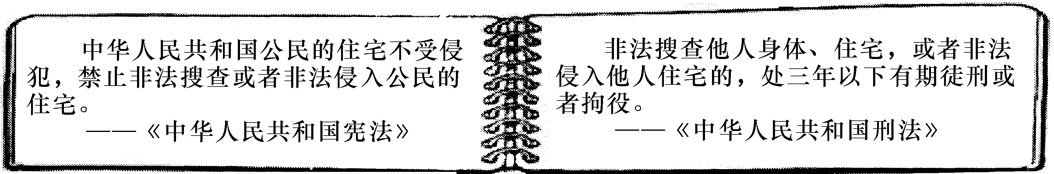
A．违反宪法就要受到刑罚处罚
B．宪法和刑法的内容相近
C．宪法是其他法律的立法基础
3．(2016襄阳中考)我国很多法律“总则”的第一条都明确规定：根据宪法，制定本法。对此认识错误的是( C )
A．宪法具有最高的法律效力
B．宪法是其他法律的立法基础
C．宪法规定国家生活中的根本问题
4．(2016威海中考)2016年1月1日，宪法宣誓制度正式实施，新任命的国家机关工作人员就职时公开向宪法宣誓。这说明宪法( B )
A．是国家的普通法律
B．是国家机关及其工作人员的最高行为准则
C．确认和保障公民的一切权利和义务
5．(2016郴州中考)下列关于刑法、宪法、民法之间关系的图示中，正确的是( B )
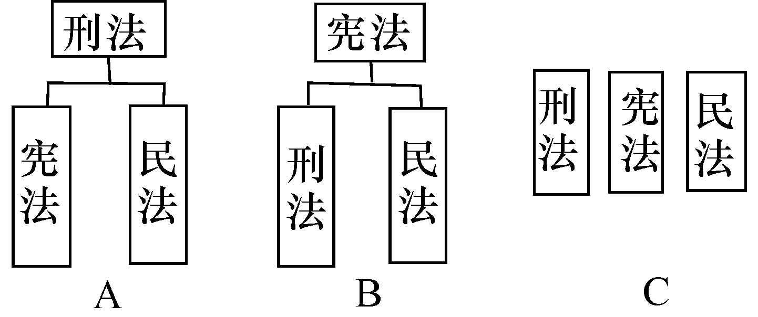
6．(2016温州中考)2016年全国“两会”召开前，中国政府网等发起“我向总理说句话”活动。截至3月1日，共收集到6万多条留言，其中近600条建议被转交到政府工作报告起草组。这一活动( A )
A．体现了公民依法行使监督权
B．说明人民可直接管理国家事务
C．有利于公民依法参与国家经济生活
7．(2016鄂州中考)如图漫画《网络反腐》表明( B )
,网络反腐
A．网络反腐可以杜绝腐败现象的出现
B．我国人民行使监督权的渠道不断扩展
C．不利于地方政府依法行政
8.(2016衡阳中考)监督权是法律赋予我们的权利，积极行使监督权是主人翁意识及责任感的表现。行使监督权，必须采取正确的方法。下列方法错误的是( B )
A．当面向人大代表反映情况
B．到政府机关静坐示威反映情况
C．给主管部门写信、打电话、发邮件反映情况
9．(2016益阳中考)2015年9月1日起施行的《环境保护公众参与办法》第十一条规定：公民、法人和其他组织发现任何单位和个人有污染环境和破坏生态行为的，可以通过信函、电子邮件、“12369”环保举报热线等途径，向环境保护主管部门举报。公民行使这一权利的做法错误的是( B )
A．要以事实为依据，如实反映情况
B．可以采用贴大字报、写匿名信等方法
C．应合乎法律程序和法律规范
10．(2016海南中考)维护国家安全是每一个公民应尽的义务，也是青少年热爱祖国的具体表现。下列行为不能体现这一认识的是( B )
A．发现可疑情况立即报告
B．将国家秘密发布在微博、微信上
C．参加国防与安全意识教育活动
二、请你参与(请按题目要求，完成参与任务)
11．2016年以来，党和政府聚焦党风廉政建设和反腐败斗争，坚持“老虎”“苍蝇”一起打，赢得人民群众的支持和信任。而这些“老虎”“苍蝇”许多是在广大群众的举报中落网的。
请你回答下列问题。
(1)群众积极举报所行使的权利是__监督权(或控告检举权)__。
(2)请列举三种具体的举报方式。
答：①写信；②打电话；③发电子邮件；等等。

12．2016年3月1日起正式实施的《反家庭暴力法》第一条明确规定：本法根据宪法制定。
(1)这体现了宪法与其他法律的关系是：①__宪法是其他法律的立法基础和依据__；②__普通法律是根据宪法制定的，是宪法的具体化__。
(2)宪法具有最高的法律地位是因为：__宪法所规定的内容是国家生活中带有全局性、根本性的问题，是国家立法活动的基础__。
13．(2016西宁中考)2015年12月4日，在首个国家宪法日到来之际，西宁市某中学九年级(1)班开展了《弘扬宪法精神 推进依法治国》系列活动，其中一场法律家族聚会引人注目。同学们分别扮演《宪法》、《刑法》、《继承法》、《未成年人保护法》等法律参加了此次活动。宪法首先做了演讲。宪法说：“我规定国家的性质、根本制度和根本任务，你们只规定国家生活中某一方面的问题；你们的内容和精神都不得与我的原则和规定相抵触，否则因违背我而无效；我的制定由国家成立专门委员会，并由全国人大全体代表三分之二以上的多数通过，你们的制定和修改只需一般程序和半数以上通过……”现请你也参与并完成下列任务。
宪法演讲的主题是什么？请概括其主要内容。
答：主题是：宪法是国家的根本大法。从内容上看，宪法规定了国家生活中的根本问题；从效力上看，宪法具有最高的法律效力；从制定和修改的程序上看，宪法比普通法律更严格。

三、请你回答(回答时紧扣题意，简明扼要)
14．(2016福州中考)阅读材料，回答问题。

材料一 《中华人民共和国宪法》 | 材料二 《中华人民共和国国家安全法》
第五十四条 中华人民共和国公民有维护祖国的安全、荣誉和利益的义务，不得有危害祖国安全、荣誉和利益的行为 | 第一条 为了维护国家安全，保卫人民民主专政的政权和中国特色社会主义制度，保护人民的根本利益，保障改革开放和社会主义现代化建设的顺利进行，实现中华民族伟大复兴，根据宪法、制定本法
(1)公民应怎样履行维护国家安全的义务？(写出一点)
答：要有高度的维护祖国安全的责任感；树立保守国家秘密的意识；发现危害国家安全的行为，应及时向有关机关报告。(任答一条即可)

(2)材料表明宪法和普通法律之间存在什么样的关系？
答：宪法在法律体系中具有最高的法律地位和法律效力；宪法是其他法律的立法基础和立法依据。宪法为母法，普通法律为子法；宪法与普通法律相比，具有最高的法律效力。法律、行政法规的内容和精神都不得与宪法的原则和规定相违背，否则，就会因违宪而无效。

四、请你评析(阅读材料以后，结合课本有关知识作答)
15．课堂上，同学们在讨论如何正确行使政治权利时，小明同学说：我们应该积极行使政治权利，不应该受到约束。请你对小明的观点进行评析。
答：小明的观点不正确。宪法赋予了我国公民享有广泛的政治权利，我们应该积极参与政治生活，正确行使政治权利。我们行使政治权利必须要在法律的范围内正确行使，不得损害他人的权利、集体国家的利益。否则我们的权利不仅得不到保护还要受到法律的制裁。

